КОНТРОЛЬНО-СЧЕТНАЯ ПАЛАТА
МУНИЦИПАЛЬНОГО ОБРАЗОВАНИЯ НОВОПОКРОВСКИЙ РАЙОН

Заключение
о результатах внешней проверки годового отчета об исполнении бюджета
Покровского сельского поселения Новопокровского района
за 2014 год

от 31 марта 2015 года №01-15/04

Основание для проведения мероприятия
- ст.ст.157, 264.4 Бюджетного кодекса Российской Федерации (далее – БК РФ)
- ст.9 Федерального закона от 07.02.2011 №6-ФЗ «Об общих принципах организации и деятельности контрольно-счетных органов субъектов Российской Федерации и муниципальных образований»
- ст.77 Устава Покровского сельского поселения Новопокровского района, утвержденного решением Совета Покровского сельского поселения Новопокровского района от 15.04.2014 №227 (далее – Устав Поселения)
- ст.29 Положения о бюджетном процессе в Покровском сельском поселении, утвержденного решением Совета Покровского сельского поселения Новопокровского района от 20.10.2014 №6 (далее – Положение о бюджетном процессе)
- ст.8 Положения о Контрольно-счетной палате муниципального образования Новопокровский район, утвержденного решением Совета муниципального образования Новопокровский район от 19.01.2012 №164 (далее – Положение о КСП)
- п.3.1.8 плана работы Контрольно-счетной палаты муниципального образования Новопокровский район на 2015 год, утвержденного приказом Контрольно-счетной палаты муниципального образования Новопокровский район от 29.12.2014 №49
Цель мероприятия
- установление законности, степени полноты и достоверности представленной бюджетной отчетности, а также представленных в составе проекта решения Совета Покровского сельского поселения Новопокровского района «Об утверждении годового отчета об исполнении бюджета Покровского сельского поселения Новопокровского района за 2014 год» документов и материалов
- соответствие порядка ведения бюджетного учета законодательству Российской Федерации
- установление достоверности бюджетной отчетности главных администраторов бюджетных средств
- установление соответствия фактического исполнения бюджета его плановым назначениям, установленным решением о местном бюджете на 2014 год
- выработка рекомендаций по повышению эффективности управления муниципальными финансами и муниципальным имуществом
- подготовка заключения на годовой отчет об исполнении местного бюджета
Предмет мероприятия
- годовой отчет об исполнении бюджета Покровского сельского поселения Новопокровского района за 2014 год
- годовая бухгалтерская и бюджетная отчетность главных администраторов бюджетных средств, дополнительные материалы, документы и пояснения к ним
Объект мероприятия
Главные распорядители бюджетных средств, главные администраторы доходов бюджета, главные администраторы источников финансирования дефицита бюджета
Ответственные исполнители
Председатель Контрольно-счетной палаты муниципального образования Новопокровский район Е.В. Немальцина, аудитор Контрольно-счетной палаты муниципального образования Новопокровский район Д.А. Хохлова
Анализируемый период: с 01.01.2014 по 31.12.2014
Сроки проведения мероприятия: с 02.03.2015 по 31.03.2015
Результаты мероприятия:

- Общие положения
Настоящее заключение подготовлено в соответствии со Стандартом финансового контроля (годовой отчет) «Проведение внешней проверки годового отчета об исполнении местного бюджета совместно с проверкой достоверности годовой бюджетной отчетности главных администраторов бюджетных средств», утвержденным приказом Контрольно-счетной палаты муниципального образования Новопокровский район от 22.02.2013 №6.
Для подготовки заключения о результатах внешней проверки годового отчета об исполнении местного бюджета использовалась информация, представленная администрацией Покровского сельского поселения Новопокровского района на основании запросов Контрольно-счетной палаты муниципального образования Новопокровский район (далее – Контрольно-счетная палата), материалы проведенных контрольных и экспертно-аналитических мероприятий.
Учитывая кадровое обеспечение Контрольно-счетной палаты, внешняя проверка годового отчета об исполнении бюджета Поселения проводилась выборочным методом путем отбора отдельных элементов.
В ходе внешней проверки годового отчета об исполнении местного бюджета проанализированы нормативные правовые акты, регулирующие бюджетный процесс в Покровском сельском поселении Новопокровского района (далее – Поселение), в том числе по формированию и исполнению местного бюджета в анализируемом периоде, а также бюджетная отчетность главных администраторов доходов и источников финансирования дефицита местного бюджета, главных распорядителей средств местного бюджета.
В Поселении порядок предоставления, рассмотрения и проведения внешней проверки годового отчета об исполнении бюджета Поселения (далее – местный бюджет) установлен главой 7 Положения о бюджетном процессе.
Согласно вышеуказанной главы, внешняя проверка годового отчета об исполнении местного бюджета осуществляется органом муниципального финансового контроля.
Отчет об исполнении местного бюджета за 2014 год с пояснительной запиской и дополнительными материалами поступил в Контрольно-счетную палату 02.03.2015. Кроме того, представлены в полном объеме документы и материалы, перечень которых установлен ст. 264.2 БК РФ, ст. 30 Положения о бюджетном процессе.
Бюджетный процесс в Поселении в 2014 году основывался на положениях БК РФ, бюджетного законодательства Краснодарского края, Устава Поселения, а также Положения о бюджетном процессе.
Утверждение местного бюджета на 2014 год обеспечено до начала финансового года. Предельные значения его параметров, установленные ст. 184.1 БК РФ, соблюдены.
Первоначально местный бюджет на 2014 год был утвержден по доходам в сумме 10035,6 тыс.руб., по расходам в сумме 10035,6 тыс.руб. с дефицитом (профицитом) бюджета 0,0 тыс.руб, источники финансирования дефицита бюджета утверждены в соответствии со ст. 92 БК РФ.
Изменения и дополнения в местный бюджет в 2014 году вносились решениями Совета Поселения 7 раз и в основном были связаны с перераспределением бюджетных ассигнований и увеличением безвозмездных поступлений и объема налоговых и неналоговых доходов. Последняя корректировка параметров местного бюджета принята решением Совета Поселения от 05.12.2014 №14 «О внесении изменений в решение Совета Покровского сельского поселения Новопокровского района от 29.11.2013 №214 «О бюджете Покровского сельского поселения Новопокровского района на 2014 год» (далее - решение Совета Поселения от 05.12.2014 №14 (окончательная редакция).
В результате внесенных изменений и дополнений в местный бюджет доходная часть местного бюджета по сравнению с первоначальными значениями была увеличена на 32,9% и составила 13340,6 тыс.руб., расходная часть была увеличена на 43,1% и составила 14361,5 тыс.руб., плановый дефицит сложился в размере -1020,9 тыс.руб. Источники финансирования дефицита бюджета в течение отчетного периода не изменялись, их объем соответствовал размеру дефицита бюджета.
Муниципальный долг местного бюджета по состоянию на 01.01.2015 составил 0,0 тыс.руб. Верхний предел долговых обязательств по итогам исполнения местного бюджета не превысил предельного значения, установленного п.3 ст.107 БК РФ. В течение 2014 года администрацией Поселения муниципальные гарантии и кредиты не предоставлялись.
Остатки средств краевого бюджета по состоянию на 01.01.2015 в местном бюджете составили 137,8 тыс.руб. (субсидии органам местного самоуправления в целях поэтапного повышения уровня средней заработной платы работников муниципальных учреждений до средней заработной платы по Краснодарскому краю).
В 2014 году в Поселении реализовывались 11 муниципальных, 3 краевые и 1 федеральная программы, общее бюджетное финансирование по которым составило 2968,8 тыс.руб.
- Результаты внешней проверки
годовой бюджетной отчетности главных администраторов
бюджетных средств
Решением Совета Поселения от 29.11.2013 №214 «О бюджете Покровского сельского поселения Новопокровского района на 2014 год» главным администратором доходов и источников финансирования дефицита местного бюджета, главным распорядителем средств местного бюджета (далее - ГАБС) утверждена администрация Поселения.
Цель внешней проверки бюджетной и бухгалтерской отчетности ГАБС заключалась в том, чтобы на основе проведенных контрольных процедур выразить мнение в отношении полноты годовой бюджетной отчетности ГАБС, исполнения в отчетном году ГАБС решения о бюджете в части объема и структуры доходов и иных платежей в бюджет и в части объема и структуры расходов бюджета.
Внешняя проверка включала в себя арифметическую проверку, проверку контрольных соотношений между показателями бюджетной отчетности ГАБС, соотношение показателей Главной книги (ф.0504072) и представленной годовой отчетности, а также оценку бюджетной отчетности.
Проведенная в соответствии с требованиями ст.264.4 БК РФ внешняя проверка бюджетной отчетности показала следующее.
Бюджетная отчетность в соответствии с требованиями ст.264.1 БК РФ включает:
1) отчет об исполнении бюджета;
2) баланс исполнения бюджета;
3) отчет о финансовых результатах деятельности;
4) отчет о движении денежных средств;
5) пояснительную записку.
Представленные для проведения внешней проверки формы отчетности в целом сформированы в соответствии с требованиями Инструкции о порядке составления и предоставления годовой, квартальной и месячной отчетности об исполнении бюджетов бюджетной системы Российской Федерации, утвержденной приказом Минфина РФ от 28.12.2010 №191н (далее – Инструкция №191н).
Плановые показатели, указанные в отчетности ГАБС, в целом соответствуют показателям утвержденного местного бюджета с учетом изменений, внесенных в ходе исполнения местного бюджета.
Проверка показала, что бюджетная отчетность ГАБС в целом объективно отражает фактическое исполнение местного бюджета и результаты финансовой деятельности ГАБС за отчетный период.
В ходе проверки нарушений не установлено.
Представленная для внешней проверки годовая бухгалтерская отчетность Поселения в целом достоверно отражает во всех существенных отношениях финансовое положение Поселения на 01.01.2015 и результаты финансово-хозяйственной деятельности Поселения за период с 01.01.2014 по 31.12.2014 включительно.
Необходимо отметить, что по результатам проведения проверки отчетности установлено увеличение кредиторской задолженности. Так, значение кредиторской задолженности по состоянию на 01.01.2014 составляло 136,7 тыс.руб., при этом соответствующее значение по состоянию на 01.01.2014 – 354,3 тыс.руб. Просроченная кредиторская задолженность, согласно ф.0503169, отсутствует.
По состоянию на 01.01.2015 дебиторская задолженность составила 94,9 тыс.руб., при этом соответствующее значение по состоянию на 01.01.2014 – 396,0 тыс.руб. (-301,1 тыс.руб.).
- Анализ исполнения текстовых статей решения о местном бюджете
Направленный в адрес Контрольно-счетной палаты годовой отчет об исполнении местного бюджета за 2014 год (включая приложения) содержит информацию об уточненных основных характеристиках местного бюджета на 2014 год, которые соответствуют параметрам, утвержденным уточненной сводной бюджетной росписи на 2014 год.
Основные характеристики местного бюджета
Таблица №1
Наименование показателей | Первоначальное решение о местном бюджете, тыс.руб. | Утвержденные бюджетные назначения с учетом изменений, тыс. руб. | Изменение показателей |  | Исполнение
 |  |  | % | Отклонение, +/- | Фактическое исполнение, тыс.руб. | % исполнения, отклонение по отношению к утвержденным назначениям с учетом изменений
 |  |  |  |  |  | % | +,- тыс.руб.
Общий объем доходов | 10035,6 | 13340,6 | 32,9% | 3305 | 16070,3 | 20,5% | 2729,7
Общий объем расходов | 10035,6 | 14361,5 | 43,1% | 4325,9 | 14212,6 | -1,0% | -148,9
Дефицит бюджета | 0 | -1020,9 | 0,0% | -1020,9 | 1857,7 | -282,0% | 2878,6

Основные параметры исполнения местного бюджета
Диаграмма №1
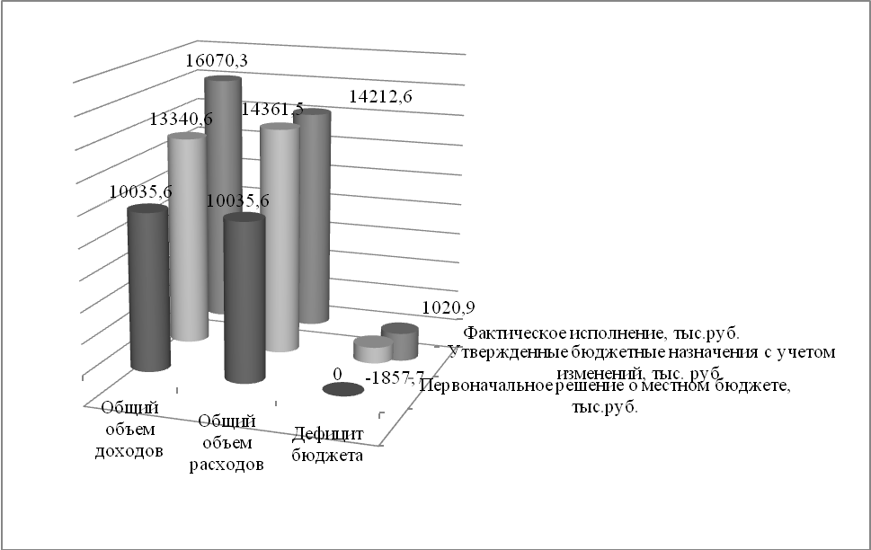
- Исполнение доходной части местного бюджета
Структура доходной части местного бюджета состоит из двух блоков: собственные доходы и безвозмездные поступления от других уровней бюджетов бюджетной системы Российской Федерации.
Собственные доходы, в свою очередь, подразделяются на налоговые и неналоговые доходы.
Структура доходов местного бюджета
Диаграмма №2
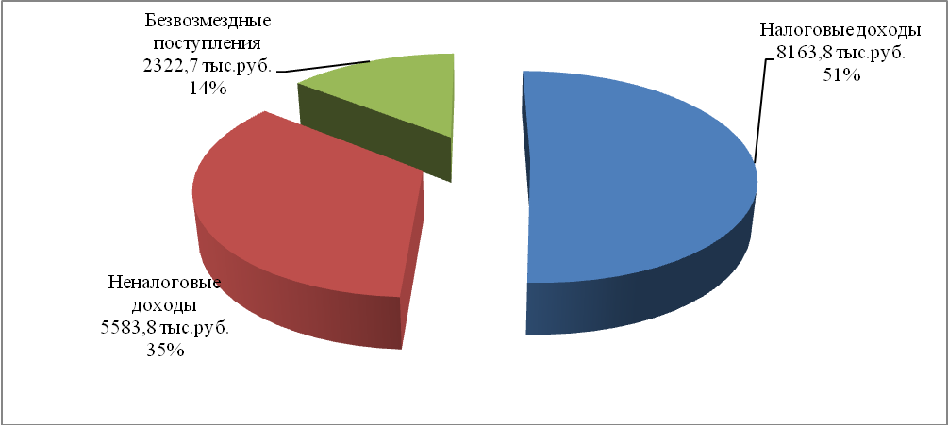
В целях объективной оценки показателей исполнения местного бюджета за 2014 год данные годового отчета сопоставлялись с уточненными плановыми показателями (сводная бюджетная роспись) и показателями исполнения местного бюджета за 2013 год.
Решением Совета Поселения от 05.12.2014 №14 (окончательная редакция) утвержден объем доходов на 2014 год в сумме 13340,3 тыс.руб., (с учетом корректировки бюджетные назначения составили 13340,6 тыс.руб.), фактическое исполнение составило 16070,3 тыс.руб., что на 2729,7 тыс.руб. (+20,5%) выше утвержденного показателя.
В 2014 году доля собственных доходов в общем объеме доходов увеличилась: удельный вес налоговых и неналоговых доходов составил 85,5%, безвозмездных поступлений – 14,5% (в 2013 году: 71,4% и 28,6% соответственно). Из вышеуказанного следует, что в отчетном периоде финансовые ресурсы Поселения стали в меньшей степени зависеть от финансовой помощи субъекта РФ.
Информация о структуре и динамике доходов местного бюджета в 2013-2014 годах представлена в таблице №2:
Таблица №2
Наименование доходов | 2013 год, факт, тыс.руб. | 2014 год, план, тыс.руб. | 2014 год, факт |  |  | Структура, %
 |  |  | тыс.руб. | % к плану на год | % к факту 2013 года | 2013 год | 2014 год
Налоговые и неналоговые доходы | 11045,6 | 11014,9 | 13747,6 | 124,8 | 124,46 | 71,4% | 85,5%
Налоговые доходы | 7532,4 | 7697,0 | 8163,8 | 106% | 108% | 48,7% | 50,8%
Налог на доходы физических лиц | 792,0 | 660,0 | 805,1 | 122% | 102% | 5,1% | 5,0%
Налоги на товары (работы, услуги), реализуемые на территории Российской Федерации | 0,0 | 562,0 | 564,8 | 100% | 100% | 0,0% | 3,5%
Единый сельскохозяйственный налог | 2977,5 | 2419,0 | 2441,3 | 101% | 82% | 19,3% | 15,2%
Налог на имущество физических лиц | 151,1 | 305,0 | 352,1 | 115% | 233% | 1,0% | 2,2%
Земельный налог | 3590,7 | 3731,0 | 3978,8 | 107% | 111% | 23,2% | 24,8%
Задолженность и перерасчеты по отмененным налогам, сборам и иным обязательным платежам | 21,1 | 20,0 | 21,7 | 109% | 103% | 0,1% | 0,1%
Неналоговые доходы | 3513,2 | 3317,9 | 5583,8 | 168,3% | 159% | 22,7% | 34,7%
Доходы от использования имущества, находящегося в государственной и муниципальной собственности | 1018,8 | 1056,1 | 1144,4 | 108,4% | 112% | 6,6% | 7,1%
Доходы от оказания платных услуг и компенсации затрат государства | 2382,6 | 1740,5 | 1769,6 | 101,7% | 74% | 15,4% | 11,0%
Доходы от продажи материальных и нематериальных активов | 76,2 | 0,0 | 2142,2 | 100,0% | 2811% | 0,5% | 13,3%
Штрафы, санкции, возмещение ущерба | 5,8 | 4,5 | 4,6 | 102,2% | 79% | 0,0% | 0,0%
Прочие неналоговые доходы | 29,8 | 516,8 | 523,0 | 101,2% | 1755% | 0,2% | 3,3%
Безвозмездные поступления | 4420,1 | 2325,7 | 2322,7 | 99,9% | 53% | 28,6% | 14,5%
Дотации бюджетам поселений на выравнивание бюджетной обеспеченности | 563,5 | 19,5 | 19,5 | 100,0% | 3% | 3,6% | 0,1%
Субсидии бюджетам бюджетной системы Российской Федерации (межбюджетные субсидии) | 3704,7 | 1828,1 | 1825,1 | 99,8% | 49% | 24,0% | 11,4%
Субвенции бюджетам субъектов Российской Федерации и муниципальных образований | 191,7 | 199,2 | 199,2 | 100,0% | 104% | 1,2% | 1,2%
Иные межбюджетные трансферты | 0,0 | 300,0 | 300,0 | 0,0% | 0% | 0,0% | 1,9%
Доходы бюджетов бюджетной системы Российской Федерации от возврата организациями остатков субсидий прошлых лет | 27,3 | 0,0 | 0,0 | 0,0% | 0% | 0,2% | 0,0%
Возврат остатков субсидий, субвенций и иных межбюджетных трансфертов, имеющих целевое назначение прошлых лет | -67,1 | -21,1 | -21,1 | 100,0% | 31% | -0,4% | -0,2%
Всего: | 15465,7 | 13340,6 | 16070,3 | 120,5% | 104% | 100,0% | 100,0%
Решением Совета Поселения от 05.12.2014 №14 (окончательная редакция) утвержден объем налоговых доходов на 2014 год в сумме 7697,0 тыс.руб., фактическое исполнение составило 8163,8 тыс.руб., что на 466,8 тыс.руб. (+6%) выше утвержденного показателя.
В разрезе отдельных видов налоговых доходов отклонения составили:
- налог на доходы физических лиц +145,1 тыс.руб. (+22%);
- налоги на товары (работы, услуги), реализуемые на территории Российской Федерации +2,8 тыс.руб. (+0,5%);
- единый сельскохозяйственный налог +22,3 тыс.руб. (+1%);
- налог на имущество физических лиц +47,1 тыс.руб. (+15%);
- земельный налог +247,8 тыс.руб. (+7%);
- задолженность и перерасчеты по отмененным налогам, сборам и иным обязательным платежам +1,7 тыс.руб. (+9%).
Структура налоговых доходов в 2014 году
Диаграмма №3
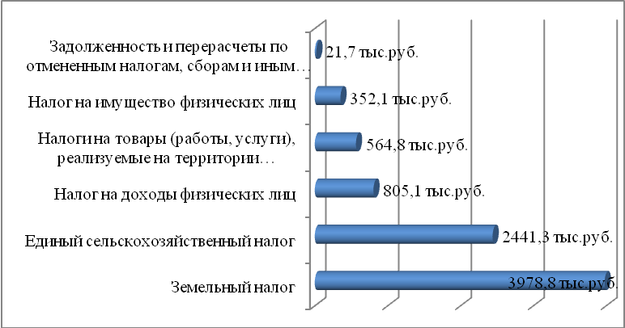
Основным источником формирования налоговых доходов местного бюджета являлся земельный налог (48,7% в структуре налоговых доходов). По сравнению с 2013 годом, налоговые доходы местного бюджета в 2014 году увеличились на 631,4 тыс.руб. (+8,4%).
Общая сумма задолженности по налоговым платежам в местный бюджет (включая пени и штрафы) по данным, представленным администрацией Поселения, по состоянию на 01.01.2015 составила 337,8 тыс.руб. (без учета задолженности по транспортному налогу), что составляет 4,1% от всей суммы налоговых доходов местного бюджета за 2014 год. За отчетный период задолженность увеличилась на 52,8%, наибольший удельный вес занимает задолженность по земельному налогу (физические лица) – 69,4% (234,4 тыс.руб.).
В целях обеспечения эффективного администрирования и мобилизации доходов в местный бюджет распоряжением администрации Поселения от 17.02.2012 №37-р создана мобильная группа по сбору налогов, утвержден действующий состав мобильной группы по сбору налогов.
В 2014 году администрация Поселения провела 14 заседаний мобильной группы по сбору налогов: было заслушано 5 юридических лиц, 38 индивидуальных предпринимателей, 199 физических лиц на общую сумму недоимки 557,5 тыс.руб.
Решением Совета Поселения от 05.12.2014 №14 (окончательная редакция) утвержден объем неналоговых доходов на 2014 год в сумме 3317,9 тыс.руб., фактическое исполнение составило 5583,8 тыс.руб., что на 2265,9 тыс.руб. (+68,3%) выше утвержденного показателя.
В разрезе отдельных видов неналоговых доходов отклонения составили:
- доходы от использования имущества, находящегося в муниципальной собственности +88,3 тыс.руб. (+8,4%);
- доходы от оказания платных услуг и компенсации затрат государства +29,1 тыс.руб. (+1,7%);
- доходы от продажи материальных и нематериальных активов +2142,2 тыс.руб. (+100%);
- штрафы, санкции, возмещение ущерба +0,1 тыс.руб. (+2,2%);
- прочие неналоговые доходы +6,2 тыс.руб. (+1,2%).
Структура неналоговых доходов в 2014 году
Диаграмма №4
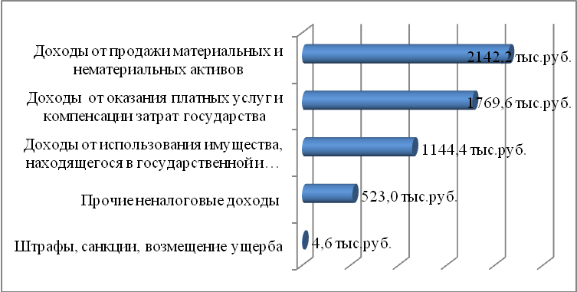
Основным источником формирования неналоговых доходов местного бюджета являлись доходы от продажи материальных и нематериальных активов (38,4% в структуре неналоговых доходов). По сравнению с 2013 годом, неналоговые доходы местного бюджета в 2014 году увеличились на 2070,6 тыс.руб. (+58,9%).
Задолженность по арендной плате за земельные участки на 01.01.2015 составила 377,4 тыс.руб. (на 01.01.2014 – 165,5 тыс.руб. (+128%).
Решением Совета Поселения от 05.12.2014 №14 (окончательная редакция), с учетом корректировки, утвержден объем безвозмездных поступлений на 2014 год в сумме 2325,7 тыс.руб., фактическое исполнение составило 2322,7 тыс.руб. (99,9%).
Структура безвозмездных поступлений в 2014 году
Диаграмма №5
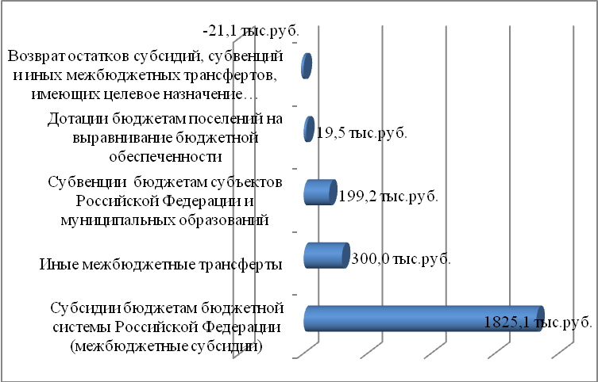
Основным источником формирования безвозмездных поступлений местного бюджета являлись субсидии, субвенции и иные межбюджетные трансферты (78,6%, 8,6% и 12,9% соответственно). По сравнению с 2013 годом, безвозмездные поступления местного бюджета в 2014 году уменьшились на 2097,4 тыс.руб. (-47,5%).
Классификация доходов в целом соответствует ст.20 БК РФ, требованиям «Указаний о порядке применения бюджетной классификации Российской Федерации», утвержденных приказом Министерства финансов Российской Федерации от 01.07.2013 №65н.
Исполнение доходной части местного бюджета в целом осуществлялось в соответствии с требованиями БК РФ.
- Расходы местного бюджета
Первоначально местный бюджет на 2014 год принят с расходами в сумме 10035,6 тыс.руб. С учетом внесенных в течение финансового года в местный бюджет изменений, плановые расходы 2014 года составили 14361,5 тыс.руб., что на 4325,9 тыс.руб. или на 43,1% больше первоначально утвержденных расходов.
Согласно проекту годового отчета об исполнении местного бюджета фактическое исполнение местного бюджета за 2014 год по расходам составило 99,0% к плановым показателям. По сравнению к первоначально планируемым расходам, фактические расходы составили 141,6% или на 4177,0 тыс.руб. больше первоначально утвержденных ассигнований.
Структура расходов местного бюджета за 2014 год
Диаграмма №6
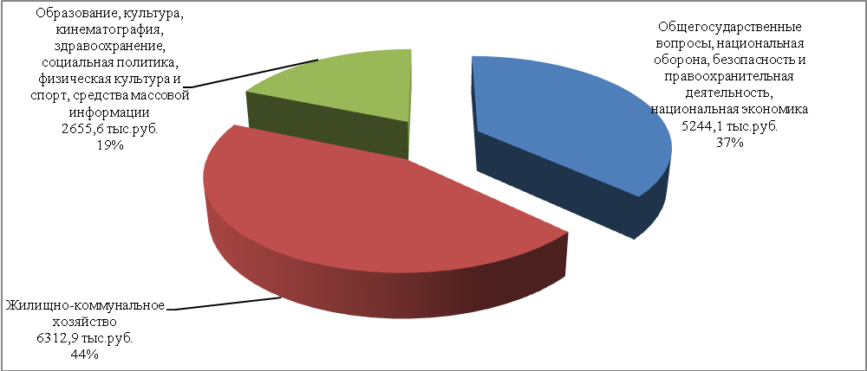
Структура основных разделов расходной части местного бюджета в 2014 году по сравнению с предыдущим годом характеризуется следующими показателями:
Таблица №3
Наименование расходов | 2013 год, факт, тыс.руб. | 2014 год, план, тыс.руб. | 2014 год, факт |  |  | Структура, %
 |  |  | тыс.руб. | % к плану 2014 года | % к факту 2013 года | 2013 год | 2014 год
Всего расходов | 15520 | 14361,5 | 14212,6 | 99,0% | 91,6% | 100,0% | 100,0%
Общегосударственные вопросы | 2942,8 | 3820,9 | 3813,8 | 99,8% | 130% | 19,0% | 26,8%
Функционирование высшего должностного лица субъекта Российской Федерации и муниципального образования | 431,9 | 458,3 | 458,3 | 100,0% | 106% | 2,78% | 3,2%
Функционирование Правительства Российской Федерации, высших исполнительных органов государственной власти субъектов Российской Федерации, местных администраций | 2347,5 | 2786,4 | 2786,3 | 100,0% | 119% | 15,1% | 19,6%
Обеспечение деятельности финансовых, налоговых и таможенных органов и органов финансового (финансово-бюджетного) надзора | 0 | 20,9 | 20,9 | 100,0% | 0% | 0,0% | 0,1%
Обеспечение проведения выборов и референдумов | 0 | 223,5 | 223,5 | 100,0% | 0% | 0,0% | 1,6%
Резервные фонды | 0 | 5 | 0 | 0,0% | 0% | 0,0% | 0,0%
Другие общегосударственные вопросы | 163,4 | 326,8 | 324,8 | 99,4% | 199% | 1,1% | 2,3%
Национальная оборона | 188,1 | 195,3 | 195,3 | 100,0% | 104% | 1,2% | 1,4%
Мобилизационная и вневойсковая подготовка | 188,1 | 195,3 | 195,3 | 100,0% | 104% | 1,2% | 1,4%
Национальная безопасность и правоохранительная деятельность | 197,5 | 256,6 | 256,6 | 100,0% | 130% | 1,3% | 1,8%
Защита населения и территории от чрезвычайных ситуаций природного и техногенного характера, гражданская оборона | 179,2 | 231,6 | 231,6 | 100,0% | 129% | 1,2% | 1,6%
Обеспечение пожарной безопасности | 16,4 | 25 | 25 | 100,0% | 152% | 0,1% | 0,2%
Другие вопросы в области национальной безопасности и правоохранительной деятельности | 1,9 | 0 | 0 | 0,0% | 0% | 0,0% | 0,0%
Национальная экономика | 1566,3 | 981,8 | 978,4 | 99,7% | 62% | 10,1% | 6,9%
Дорожное хозяйство (дорожные фонды) | 1541,6 | 672,9 | 672,9 | 100,0% | 44% | 9,9% | 4,7%
Другие вопросы в области национальной экономики | 24,7 | 308,9 | 305,5 | 98,9% | 1237% | 0,2% | 2,1%
Жилищно – коммунальное хозяйство | 7945,5 | 6312,9 | 6312,9 | 100,0% | 79% | 51,2% | 44,4%
Коммунальное хозяйство | 3621,3 | 1392,1 | 1392,1 | 100,0% | 38% | 23,3% | 9,8%
Благоустройство | 518,5 | 823,4 | 823,4 | 100,0% | 159% | 3,3% | 5,8%
Другие вопросы в области жилищно-коммунального хозяйства | 3805,7 | 4097,4 | 4097,4 | 100,0% | 108% | 24,5% | 28,8%
Образование | 73,7 | 80 | 80 | 100,0% | 109% | 0,5% | 0,6%
Молодежная политика и оздоровление детей | 73,7 | 80 | 80 | 100,0% | 109% | 0,5% | 0,6%
Культура, кинематография | 2430,4 | 2694 | 2555,6 | 94,9% | 105% | 15,7% | 18,0%
Культура | 2430,4 | 2694 | 2555,6 | 94,9% | 105% | 15,7% | 18,0%
Физическая культура и спорт | 75,7 | 20 | 20 | 100,0% | 26% | 0,5% | 0,1%
Массовый спорт | 75,7 | 20 | 20 | 100,0% | 26% | 0,5% | 0,1%
Средства массовой информации | 100 | 0 | 0 | 0,0% | 0% | 0,6% | 0,0%
Периодическая печать и издательства | 100 | 0 | 0 | 0,0% | 0% | 0,6% | 0,0%
Следует отметить, что в 2013 году процент выполнения плана по расходам составлял 99,2%, в 2014 год план по расходам выполнен на 99,0%.
Формирование расходных обязательств Поселения в соответствии со ст.87 БК РФ осуществлялось на основе реестра расходных обязательств. Постановлением администрации Поселения от 01.07.2008 №23 «Об утверждении Положения о порядке ведения реестра расходных обязательств Покровского сельского поселения Новопокровского района» (с изменениями) утвержден порядок ведения реестра расходных обязательств в Поселении.
Представленный для внешней проверки уточненный реестр расходных обязательств соответствует бюджетным назначениям, уточненной сводной бюджетной росписи.

Структура администрации Поселения утверждена решением Совета Поселения от 05.03.2013 №184 «Об утверждении структуры администрации Покровского сельского поселения Новопокровского района», что соответствует п.8 ст.37 Федерального закона №131-ФЗ от 06.10.2003 «Об общих принципах организации местного самоуправления в Российской Федерации».
Среднесписочная численность муниципальных служащих администрации Поселения за 2014 год составила 8 человек (в 2013 году – 8 человек). Средний объем расходов на содержание 1 работника администрации в 2014 году составил 412,8 тыс.руб. в год (в 2013 году – 348,6 тыс.руб.).
Постановлением главы администрации (губернатора) Краснодарского края от 29.08.2013 №968 «Об утверждении нормативов формирования расходов на оплату труда депутатов, выборных должностных лиц местного самоуправления, осуществляющих свои полномочия на постоянной основе, муниципальных служащих и содержание органов местного самоуправления муниципальных образований Краснодарского края на 2014 год» Поселению установлен соответствующий норматив – 3273,0 тыс.руб. Фактически на указанные цели израсходовано 3265,5 тыс.руб. (99,8% от норматива).
На основании ст.81 БК РФ в Поселении сформирован резервный фонд администрации Поселения. Решением Совета Поселения от 05.12.2014 №14 (окончательная редакция) размер резервного фонда был утвержден в сумме 5,0 тыс.руб.

Порядок выделения средств из резервного фонда установлен постановлением администрации Поселения от 03.09.2012 №78 «Об утверждении Положения о порядке расходования средств резервного фонда администрации Покровского сельского поселения Новопокровского района».
Размер резервного фонда Поселения по итогам 2014 года не превысил предельное значение, установленное п.3 ст.81 БК РФ (3% общего объема расходов бюджета) и фактически составил 0%.
В 2014 году финансирование в целом произведено выше плановых назначений. Относительно 2013 года общая сумма расходов местного бюджета уменьшилась на 1307,4 тыс.руб. (-8,4%).
Классификация расходов бюджета в целом соответствует требованиям ст. 21 БК РФ, требованиям «Указаний о порядке применения бюджетной классификации Российской Федерации», утвержденных приказом Министерства финансов Российской Федерации от 01.07.2013 №65н.
Расходная часть местного бюджета за 2014 год исполнена в целом в соответствии с БК РФ и бюджетным законодательством и в целом обеспечила потребности населения в услугах социальной сферы.
- Дефицит местного бюджета,
источники его покрытия, состояние муниципального долга
Решением Совета Поселения от 05.12.2014 №14 (окончательная редакция) дефицит бюджета утвержден в сумме 1020,8 тыс.руб.
Предельный уровень дефицита бюджета, установленный ст. 92.1 БК РФ в размере 10 процентов общего годового объема доходов местного бюджета без учета утвержденного объема безвозмездных поступлений и (или) поступлений налоговых доходов по дополнительным нормативам отчислений, на 01.01.2015 соблюден.
Источниками финансирования дефицита местного бюджета, сложившегося на 01.01.2015 являлись:
- изменение остатков средств на счетах по учету средств бюджета – -1857,7 тыс.руб.
По состоянию на 01.01.2015 муниципальный долг отсутствовал.
Объем муниципального долга в 2014 году не превысил предельные значения, установленные п.3 ст.107 БК РФ (общий объем доходов бюджета без учета безвозмездных поступлений), фактически составив 0%.
Объем расходов на обслуживание муниципального долга в 2014 году составил 0,0 тыс.руб.
Решением Совета Поселения от 05.12.2014 №14 (окончательная редакция) верхний предел долга по муниципальным гарантиям по состоянию на 01.01.2015 утвержден в размере 0,0 тыс.руб. (фактически – 0).
- Сведения об исполнении муниципальных программ
В Поселении в 2014 году фактически осуществлены расходы на реализацию 11 муниципальных программ.
Общий объем ассигнований, утвержденный первоначальным решением о бюджете на 2014 год в разрезе 9 первоначально утвержденных программ составлял 564,3 тыс.руб.
В результате изменений, внесенных в решение о бюджете в течение 2014 года, утверждены расходы на реализацию 11 программ с общим объемом ассигнований в размере 1290,7 тыс.руб. Общий объем ассигнований, утвержденный решением о бюджете на 2014 год в окончательной редакции, увеличился по сравнению с первоначально утвержденным объемом ассигнований на 726,4 тыс.руб. (+128,7%). В соответствии с решением Совета Поселения от 05.12.2014 №14 (окончательная редакция), общий объем ассигнований на исполнение муниципальных программ составил 1290,7 тыс.руб. или 100% от суммы финансирования, определенной паспортами программ.
В 2014 году при внесении изменений в первоначально утвержденный перечень программ осуществлены следующие изменения и дополнения, а именно:
- увеличены расходы на реализацию 3 первоначально утвержденных программ на общую сумму 169,1 тыс.руб.;
- уменьшены расходы на реализацию 3 первоначально утвержденных программ на общую сумму 190,9 тыс.руб.;
- включены 2 муниципальные программы с объемом ассигнований на общую сумму 748,2 тыс.руб.
Согласно представленному годовому отчету об исполнении местного бюджета Поселения, общее исполнение по программам составило 1290,7 тыс.руб. (100%).
В 2014 году доля расходов местного бюджета, формируемых в рамках муниципальных программ составила 9,1% (справочно: 2011 год – 4,0%, 2012 год – 5,5%, 2013 год – 11,6%).
8. Заключение
Формирование и исполнение местного бюджета за 2014 год в целом осуществлялось в соответствии с требованиями БК РФ.
Степень надежности бюджетного учета Контрольно-счетная палата считает достаточной.
Значительная часть расходов местного бюджета направлена на текущее финансирование бюджетной сферы, имела социальную направленность и обеспечила потребности населения в услугах бюджетной сферы.
Выводы:
Проведение данного экспертно-аналитического мероприятия позволяет Контрольно-счетной палате сделать вывод о том, что средства местного бюджета в 2014 году в целом использовались в соответствии с целями бюджетной политики: посредством реализации муниципальных программ решались конкретные задачи в социально значимых сферах.
Кроме того, проведенная внешняя проверка позволяет сделать вывод об условной достоверности бюджетной отчетности, как носителя информации о финансовой деятельности ГАБС.
Годовой отчет об исполнении местного бюджета в целом соответствует Инструкции №191н по полноте (составу и содержанию) и достоверности.

Предложения:
- Годовой отчет Покровского сельского поселения Новопокровского района об исполнении бюджета за 2014 год и проект решения Совета Покровского сельского поселения Новопокровского района «Об утверждении годового отчета об исполнении бюджета Покровского сельского поселения Новопокровского района за 2014 год» вынести на обсуждение в Совет Покровского сельского поселения Новопокровского района в предложенном варианте с целью утверждения в соответствии со ст. 264.5 БК РФ.

Председатель
Контрольно-счетной палаты Е.В. Немальцина

Аудитор
Контрольно-счетной палаты Д.А. Хохлова

